# Bruschetta

Tijdsduur: 15 – 20 min. waarvan 8 min. oventijd

Porties: ca. 20 stuks

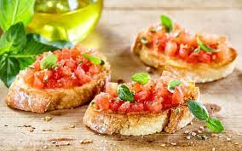

Ingrediënten:

* 1 kilo Trostomaten
* 15 g verse basilicum
* 2 el olijfolie
* 2 ciabatta
* 2 teen knoflook
* Peper en zout

Bereidingswijze:

1. Verwarm de oven voor op 200 graden.
2. Snijdt de ciabatta in plakjes.
3. Doe de olijfolie in een bakje en voeg hierbij de twee teentjes knoflook toe. Roer dit goed door elkaar heen.
4. Smeer de ciabatta in met de olijfolie en doe het ca. 8 min. in de oven.
5. Snijdt ondertussen de tomaten en rode ui in kleine blokjes.
6. Snijdt de blaadjes basilicum fijn.
7. Meng de tomaten, rode ui en basilicum. Voeg een eetlepel olijfolie toe, peper en eventueel een beetje zout. Meng alles goed door elkaar.
8. Haal de ciabatta uit de oven en doe op elke plakje een beetje van het tomatenmengsel.

# Courgettepizza

Tijdsduur: 15 – 20 min. waarvan 8 min. oventijd

Porties: ca. 25 stuks

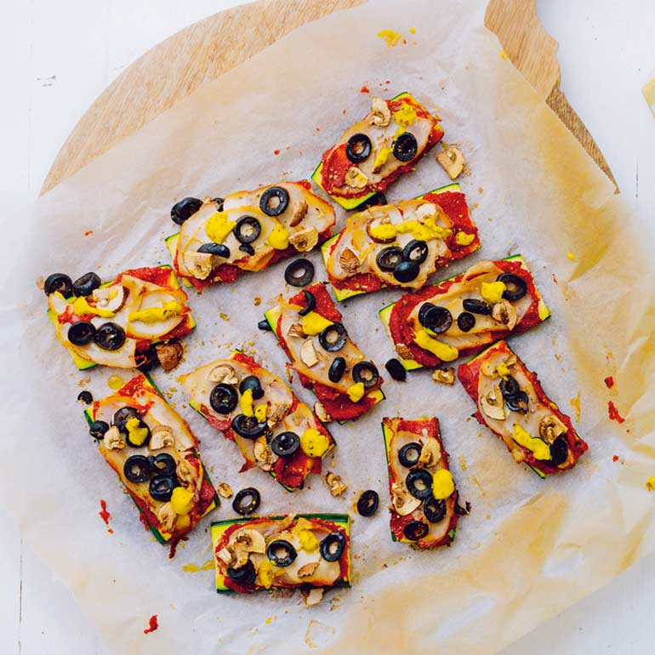

Ingrediënten:

* 3 courgettes
* 6 blikjes Tomatenpuree
* 2 Paprika’s
* 3 bolletjes mozzarella
* Rucola
* Peper en zout
* Italiaanse kruiden

Bereidingswijze:

1. Verwarm de oven voor op 200 graden.
2. Snijdt de courgettes in 3 dikke plakken en vervolgens elke plak in drie kleinere plakken.
3. Snijdt de paprika in reepjes en snijdt de reepjes vervolgens in twee kleinere reepjes.
4. Snijdt de mozzarella in plakjes.
5. Verdeel over elke plak courgette de tomatenpuree, paprika en mozzarella. Voeg wat Italiaanse kruiden, peper en eventueel wat zout toe voor de smaak.
6. Doe de courgettes in de oven voor ca 10 – 15 min.
7. Leg de courgettepizza’s op een mooie schaal en serveer met een beetje rucola.



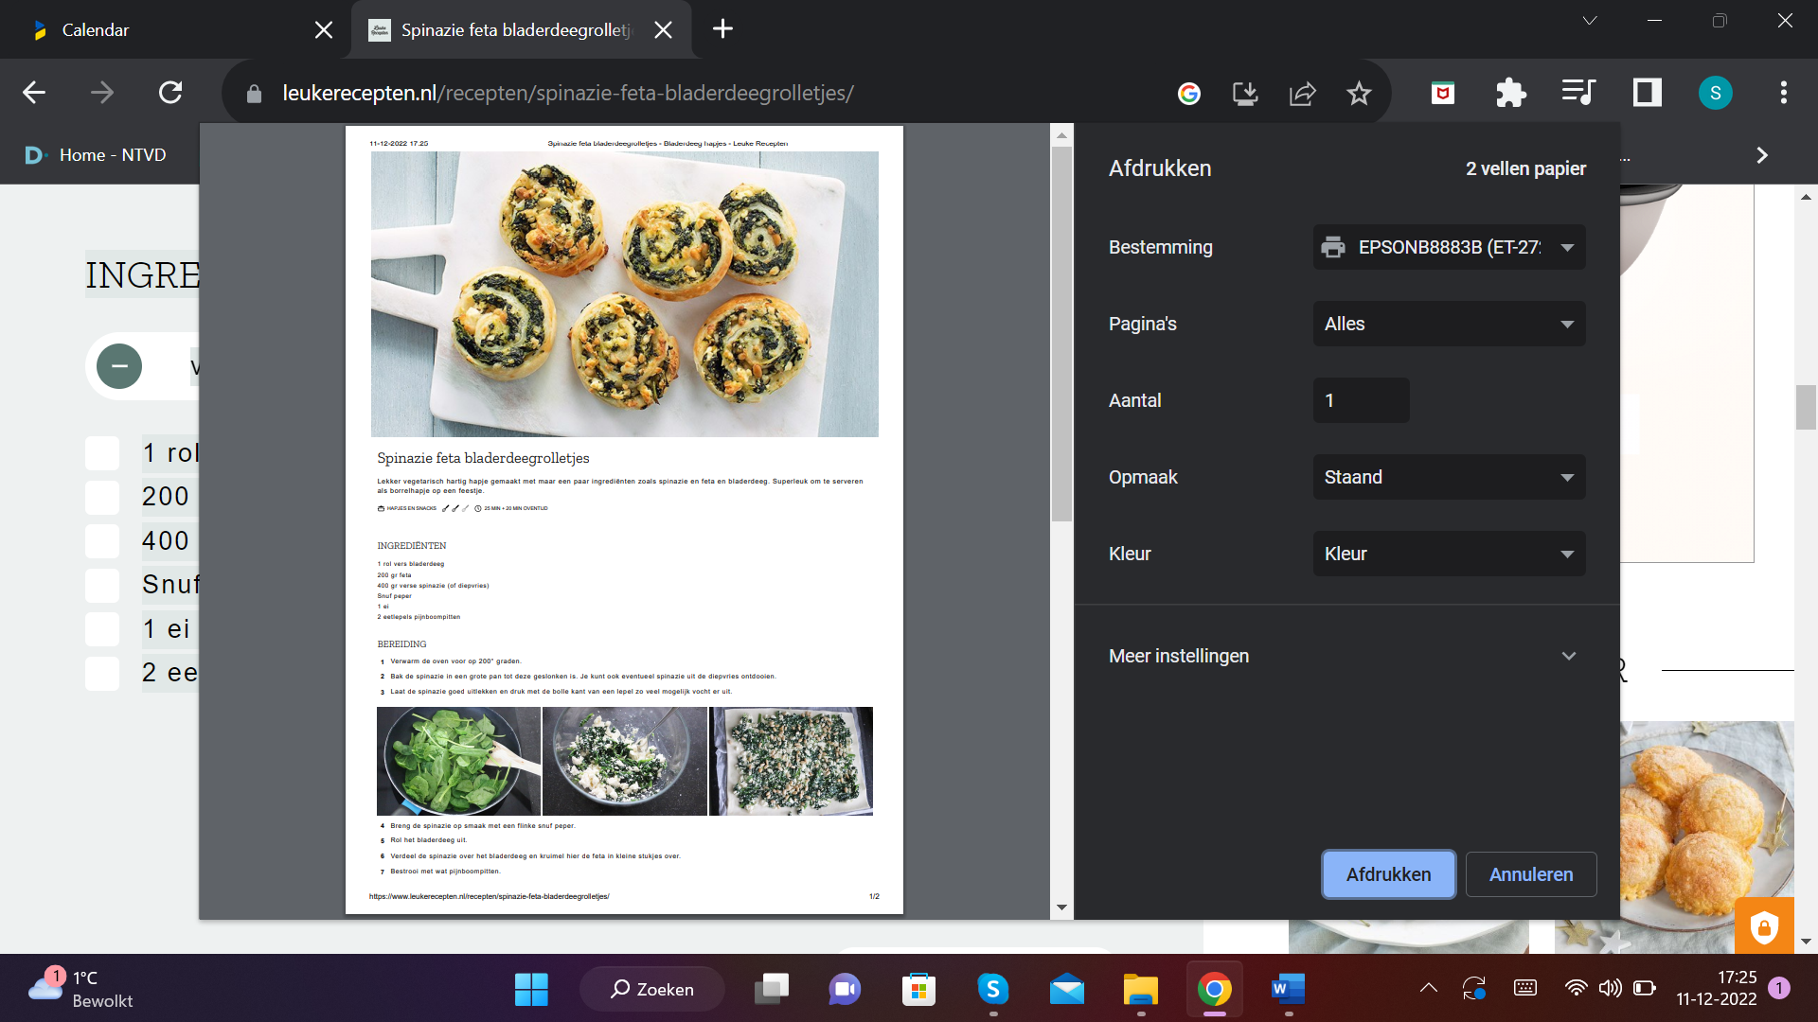

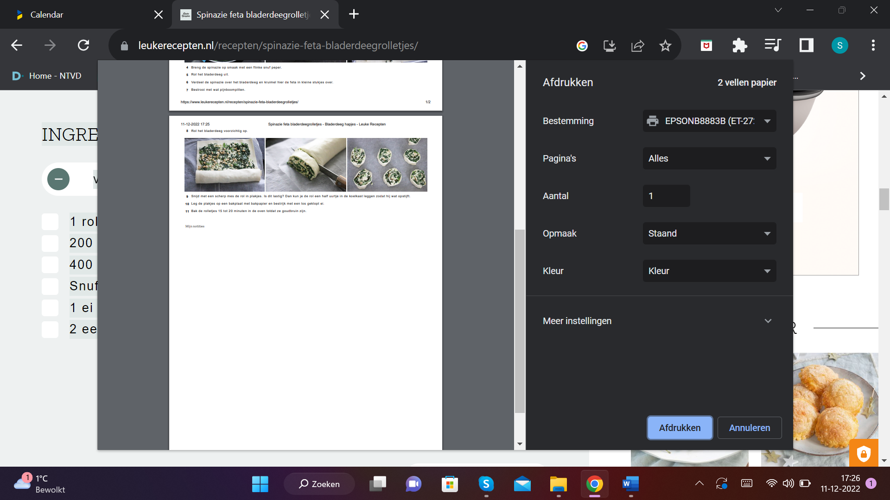

## APPELFLAPPEN

De allerlekkerste appelflappen met suiker en kaneel maak je helemaal zelf!

Bereidingstijd: 15 min

Oventijd: 20 min

Totale tijd: 35 min

Recept voor: 4 personen

### BENODIGDHEDEN

* 2 appels
* 10 bladerdeegplakjes ontdooid
* 1 tl kaneel
* 3 tl suiker + extra suiker voor het bestrooien
* evt. rozijnen
* klein beetje melk of ei

### BEREIDINGSWIJZE

* Verwarm de oven voor op 200 graden.
* Schil de appels en snijd deze in kleine blokjes. Besprenkel de stukjes appel eventueel met wat citroensap (zodat ze niet bruin worden) en breng de stukjes appel op smaak met 1 tl kaneel en 3 tl suiker.
* Snijd alle bladerdeegplakjes schuin doormidden zodat er twee driehoekjes ontstaan.
* Schep met een lepel ongeveer 2 theelepels van het appelmengsel op het bladerdeeg. Leg het andere stukjes bladerdeeg er bovenop en duw de zijkanten dicht met een vork. Ga zo door totdat je alle appelflappen hebt gemaakt.
* Smeer de bovenkant van de appelflappen in met een beetje melk of een geklutst ei. Besprenkel met een theelepel wat extra suiker over alle appelflappen.
* Bak de appelflappen voor circa 20 minuten in de oven.

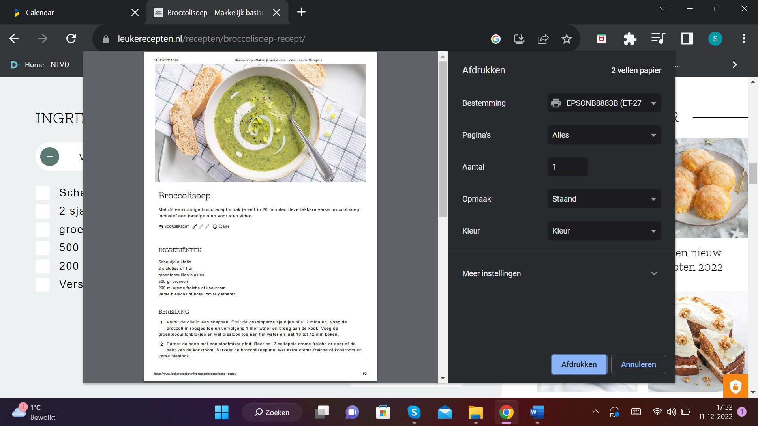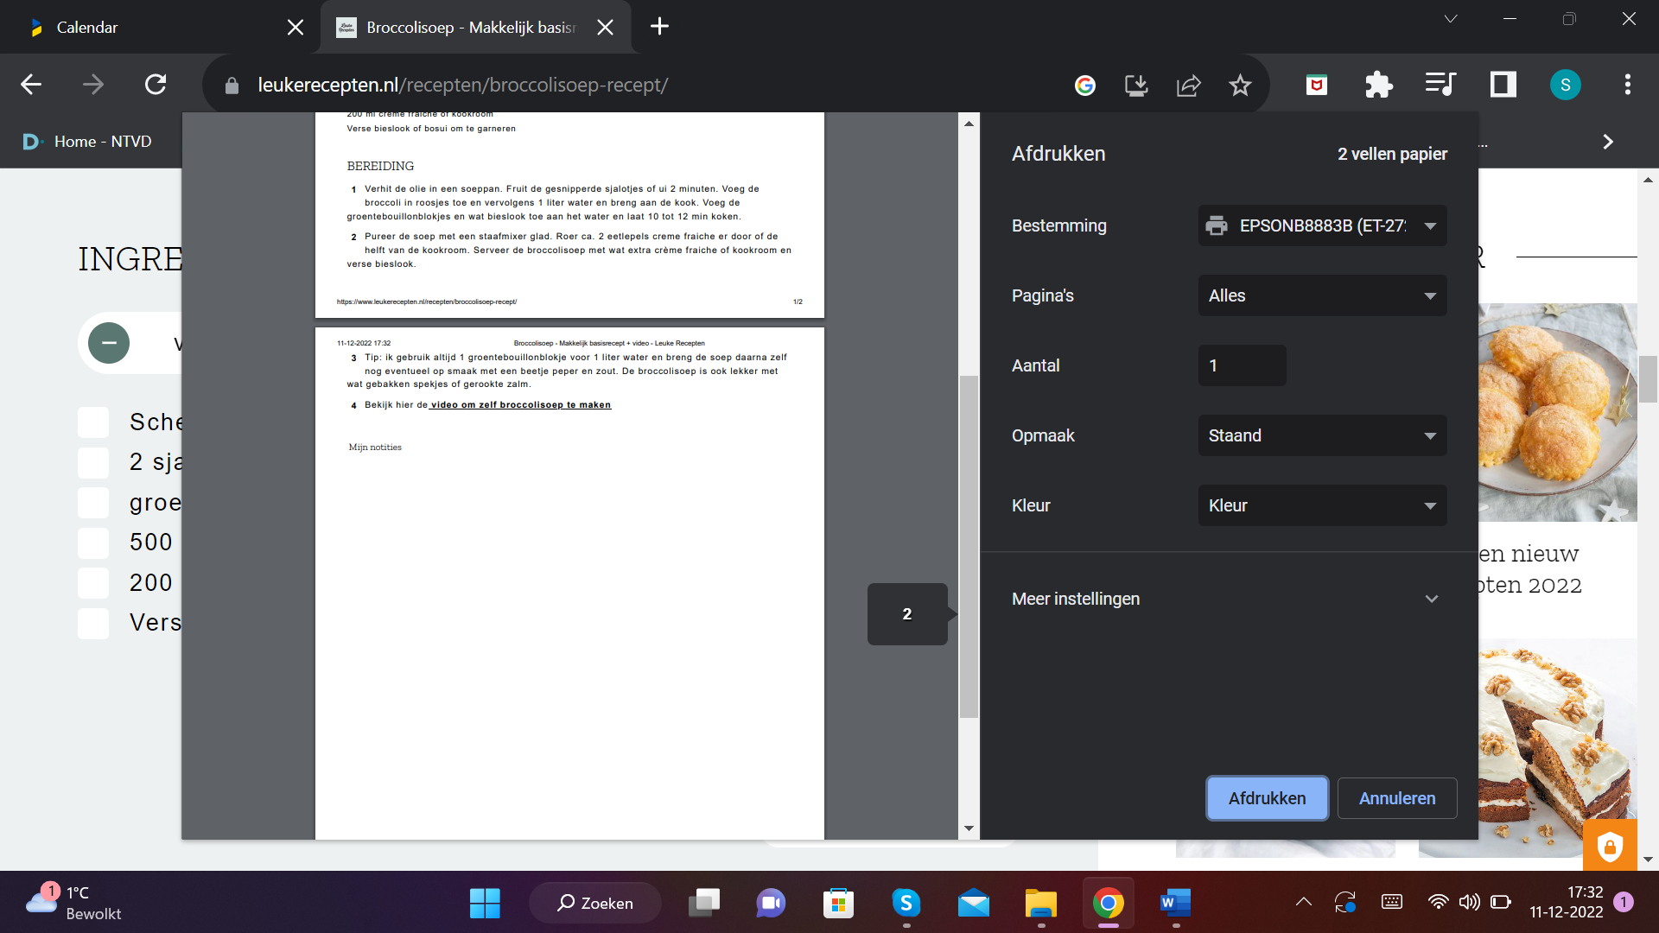

Boodschappen:

* 1 kilo Trostomaten
* 15 g verse basilicum
* 2 ciabatta/stokbrood
* 2 teen knoflook
* 3 courgettes
* 6 blikjes Tomatenpuree
* 2 Paprika’s
* 3 bolletjes mozzarella
* Rucola
* Bakje pijnboompitten
* 400 gram feta
* 800 gram spinazie (vers of diepvries)
* 2x rol vers bladerdeeg
* 3 eieren
* 4 appels
* 2x pakje bladerdeeg 10 stuks
* Kaneel
* Zakje rozijnen
* 2 sjalotjes of 1 ui
* 500 gr broccoli
* 200 ml crème fraiche of kookroom
* Verse bieslook of bosui
* 3 prijsjes voor de kerstbingo (: